МІНІСТЕРСТВО ОСВІТИ І НАУКИ УКРАЇНИ
Чорноморський національний університет
імені Петра Могили
Факультет комп’ютерних наук
Кафедра інженерії програмного забезпечення

ЗВІТ
з лабораторної роботи № 3
«Створення простого консольного застосунку»
Варіант № 19
Дисципліна «Основи програмування»
Спеціальність «Інженерія програмного забезпечення»
1 121–ЛР.03–109.2410919

Здобувач __________Д. Д. Павлов
(підпис)
____
(дата)

Викладач _____________А. В. Швед
(підпис)
_____________
(дата)

Миколаїв – 2024

Лабораторна робота №3
Тема роботи: Створення простого консольного застосунку
Мета роботи: Навчитись роботі з маніпуляторами
  - Завдання: Яку площу і периметр матиме квадрат, описаний навколо круга заданої площі S (площа круга 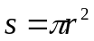,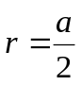, де а – сторона квадрата, r – радіус круга).

Лістинг коду:
#include <iostream>
#include <cmath>
#include <windows.h>
using namespace std;

int main()
{

SetConsoleCP(1251);
SetConsoleOutputCP(1251);

double S, r, a, S_kv, P;

cout << "Введіть площу кола (S): ";
cin >> S;

if (S <= 0) {
cout << "Помилка: площа повинна бути додатньою!" << endl;
system("pause");
return 1;
}

r = sqrt(S / 3.141592653589793);

a = 2 * r;

S_kv = a * a;
P = 4 * a;

cout << "Сторона квадрата (a) = " << a << endl;
cout << "Площа квадрата (S_кв) = " << S_kv << endl;
cout << "Периметр квадрата (P) = " << P << endl;

system("pause");
return 0;
}
Результати роботи програми:

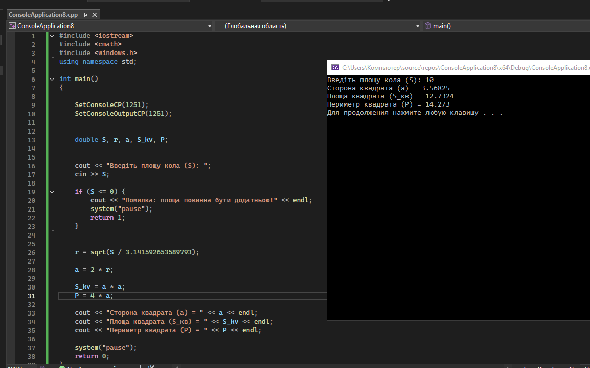
Рисунок 1
Висновки: У Visual Studio 2022 було створено базовий код на C++ і використовує базові математичні формули, а також засоби для введення та виведення даних.

